Proyecto ERM

Especificación del Caso de Uso: Reporte de Preventa (RIPJA) – CUERMWEB120

VERSIÓN 1.1

HISTÓRICO DE REVISIÓN

Fecha | Versión | Descripción | Autor
03/12/2014 | 1.0 | Elaboración de la especificación del caso de uso Reporte de Preventa (RIPJA) para el Proyecto ERM de acuerdo al Estándar de Casos de Uso 1.3.  Folio CAI 0003368  Se realiza en la versión 4.6.0.1 y se replica a partir de la 4.7.1.0  RIPJA (4.6.0.1) | Nancy Elizabeth Villalobos Plascencia
30/03/2015 | 1.1 | Folio CAI: 0003484  Agregar a este reporte la información correspondiente a las Devoluciones de Cliente que fueron Capturadas durante la Preventa  Se realiza en la versión 4.6.0.1 y se replica a partir de la 4.8.0.0  (RIPJA, 4.6.0.1) | Nancy Elizabeth Villalobos Plascencia

Tabla de Contenido

Especificación de Casos de Uso: Reporte de Preventa (RIPJA) – CUERMWEB120 4
1 Introducción 4
2 Caso de uso: Reporte de Preventa (RIPJA) – CUERMWEB120 4
2.1 Descripción 4
3 Diagrama de Casos de Uso 4
4 Precondiciones 4
4.1 Generales 4
4.2 Parámetros 4
4.3 Flujo básico 5
4.4 Flujos alternos 6
4.4.1 Opcionales 7
4.4.2 Generales 7
4.4.3 Extraordinarios 7
4.4.4 De excepción 7
4.4.5 De Validación 7
5 Poscondiciones 7
6 Anexos 7
7 Firmas de Aceptación 8

[Nombre del Documento]Reporte de Preventa (RIPJA) – CUERMWEB120

Introducción

Este documento contiene la descripción de una secuencia de interacciones entre un actor y el sistema de tal manera que se puede obtener un resultado con valor particular para el actor dentro del flujo básico. También incluye el listado de las precondiciones y poscondiciones que se deben cumplir al inicio y al final del flujo básico además de los posibles flujos alternos y excepciones.

Caso de uso: Reporte de Preventa (RIPJA) – CUERMWEB120

Descripción

Presenta la información general de los clientes y el detalle de los pedidos en preventa agrupado por Cliente y Transacción.

Diagrama de Casos de Uso

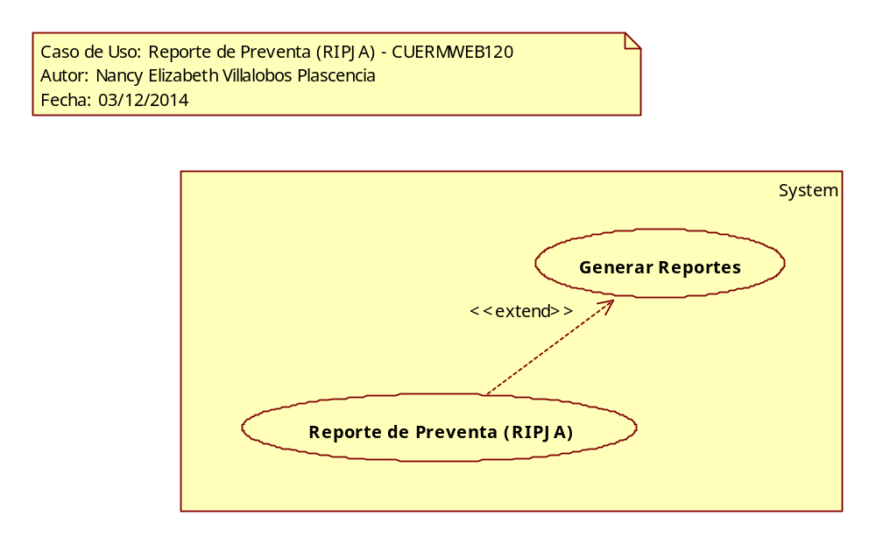

Precondiciones

Generales
- Debe de existir pedidos registrados en preventa para clientes en la secuencia de las visitas.

Parámetros
- ReporteW
- RUTClave
- Fecha
- AlmacenID

Flujo básico

- El caso de uso inicia cuando es invocado por el caso de uso Generar Reportes – CUERMWEB01
- El sistema obtiene el nombre del reporte seleccionado:
  - VAVDescripcion
    - VARCodigo = ‘REPORTEW’
    - VAVClave = ReporteW recibido como parámetro
    - Descripcion
- El sistema obtiene la imagen del logotipo de la compañía:
  - Configuracion
    - Logotipo
- El sistema obtiene la siguiente información de los pedidos y/o ventas realizados de acuerdo a la(s) ruta(s) y fecha(s) seleccionadas como filtro:
  - TransProd
    - TransProdID
    - VisitaClave
    - Visita
      - VisitaClave
      - DiaClave
        - Dia
          - DiaClave
          - FechaCaptura = Fecha o Rango de fechas seleccionadas como filtro
      - ClienteClave
      - Cliente
        - ClienteClave
        - Clave
        - RazonSocial
          - ClienteDomicilio
            - ClienteClave
            - Tipo = 2
            - Calle
            - Numero
            - NumeroInt
            - ReferenciaDom
            - Colonia
      - RUTClave = Ruta seleccionada como filtro
      - VendedorID
        - VENCentroDistHist (**en caso de que se haya seleccionado un CEDI, de lo contrario se omite esta parte de la consulta)
          - VendedorID
          - AlmacenId
          - VCHFechaInicial <= FechaInicio registrada en sesión
          - FechaFinal >= FechaFin registrada en sesión
          - Almacen
            - AlmacenId
            - Clave = Centro de Distribución seleccionado como filtro
            - Nombre
    - Folio
    - Tipo = 1
    - TipoFase = 1
    - Total
    - TransProdDetalle
      - TransProdID
      - TransProdDetalleID
      - ProductoClave
      - Producto
        - ProductoClave
        - NombreLargo
        - ID
      - TipoUnidad
      - Cantidad
      - Precio
      - Total
- El sistema obtiene la siguiente información de las Devoluciones de Cliente realizadas de acuerdo a la(s) ruta(s) y fecha(s) seleccionadas como filtro:
  - TransProd
    - TransProdID
    - VisitaClave
    - Visita
      - VisitaClave
      - DiaClave
        - Dia
          - DiaClave
          - FechaCaptura = Fecha o Rango de fechas seleccionadas como filtro
      - ClienteClave
      - RUTClave = Ruta seleccionada como filtro
      - VendedorID
        - VENCentroDistHist (**en caso de que se haya seleccionado un CEDI, de lo contrario se omite esta parte de la consulta)
          - VendedorID
          - AlmacenId
          - VCHFechaInicial <= FechaInicio registrada en sesión
          - FechaFinal >= FechaFin registrada en sesión
          - Almacen
            - AlmacenId
            - Clave = Centro de Distribución seleccionado como filtro
            - Nombre
    - Folio
    - Tipo = 3
    - TipoFase <> 0
    - Total
    - TransProdDetalle
      - TransProdID
      - TransProdDetalleID
      - ProductoClave
      - Producto
        - ProductoClave
        - NombreLargo
        - ID
      - TipoUnidad
      - Cantidad
      - Precio
      - Total
- El sistema presenta la imagen del logotipo de la compañía
- El sistema presenta el nombre del reporte
- El sistema presenta la siguiente información:
  - Centro de Distribución seleccionado en el filtro
  - Fecha seleccionada en el filtro
  - Ruta Preventa Seleccionada en el filtro
- El sistema presenta las siguientes columnas:
  - Clave
  - Producto
  - Piezas
  - P.U.
  - Importe
- Para cada cliente obtenido

  - El sistema presenta la siguiente información ordenada de acuerdo al número de la visita <Visita.Numero>:
    - <Cliente.Clave>
    - Etiqueta: “Cliente:” + <Cliente.RazonSocial>
    - Etiqueta: “Dirección:” + <ClienteDomicilio.Calle> + <ClienteDomicilio.Numero> + <ClienteDomicilio.NumeroInt>
    - Etiqueta: “Entre:” + <ClienteDomicilio.ReferenciaDom>
    - Etiqueta: “Colonia” + <ClienteDomicilio.Colonia>
    - Para cada pedido obtenido relacionado al Cliente
      - El sistema presenta la siguiente información ordenada de manera ascendente por el campo Folio de la transacción <TransProd.Folio>
        - Folio
        - Para cada Detalle relacionado a la transacción
          - El sistema presenta la siguiente información ordenada de manera ascendente por el campo ID del Producto <Producto.ID>
          - <TransProdDetalle.ProductoClave>
          - <Producto.NombreLargo>
          - <TransProdDetalle.Cantidad>
          - <TransProdDetalle.Precio> Mostrar solo dos decimales
          - <TransProdDetalle.Total> Mostrar solo dos decimales
  - Total = ∑ <TransProdDetalle.Total> relacionadas a los Pedidos del Cliente Actual
  - El sistema presenta la siguiente información relacionada a las Devoluciones de Cliente ordenada de acuerdo al número de la visita <Visita.Numero>:
    - Etiqueta: “Devoluciones”
    - Para cada devolución obtenida relacionada al Cliente:
      - El sistema presenta la siguiente información ordenada de manera ascendente por el campo Folio de la transacción <TransProd.Folio>
        - Folio
        - Para cada Detalle relacionado a la transacción
          - El sistema presenta la siguiente información ordenada de manera ascendente por el campo ID del Producto <Producto.ID>
          - <TransProdDetalle.ProductoClave>
          - <Producto.NombreLargo>
          - <TransProdDetalle.Cantidad>
          - <TransProdDetalle.Precio> Mostrar solo dos decimales
          - <TransProdDetalle.Total> Mostrar solo dos decimales
- El sistema presenta la siguiente información:
  - Total General ∑ <TransProdDetalle.Total> relacionadas a los Pedidos de todos los clientes.
  - Total General Devoluciones: ∑ <TransProdDetalle.Total> relacionadas a las Devoluciones de todos los clientes
- Para cada página
  - El sistema presenta la siguiente información en el pie de página:
    - Número de página: Se deberá presentar el número de cada página del reporte en formato X/Y, donde X es el número de página que se está visualizando o imprimiendo, y Y es el número total de páginas del reporte.
    - Fecha y Hora de Impresión: Se deberá presentar la fecha y hora en que se creó el reporte en formato dd/MM/aaaa hh:mm:ss.
- Finaliza el caso de uso

Flujos alternos

Opcionales
N/A

Generales
N/A

Extraordinarios
N/A

De excepción
N/A

De Validación
N/A

Poscondiciones
N/A

Anexos
N/A

Firmas de Aceptación

Edgar de la Torre
Jefe de Ventas/ RIPJA
03/12/2014

José Manuel Gallegos
Líder de Proyecto/ Departamento de Implementación - Duxstar
03/12/2014

José María Alcalá
Gerente / Gerente de Ingeniería – Duxstar
03/12/2014

Nancy Elizabeth Villalobos Plascencia
Coordinador de Análisis / Departamento de Análisis y Diseño - Duxstar
03/12/2014

